ASSUNTO: Indica-se ao Excelentíssimo Senhor Prefeito Municipal Carlos Nelson Bueno por intermédio da Secretaria competente, que realize operação tapa buraco na Rua Venezuela, altura do numeral 280, Vila Universitária.

DESPACHO

SALA DAS SESSÕES ____/____/_____

PRESIDENTE DA MESA

INDICAÇÃO Nº /2017
SENHOR PRESIDENTE,
SENHORES VEREADORES e VEREADORAS,

INDICAR na forma regimental, e depois de ouvido o Douto Plenário desta Casa, que seja oficiado ao Excelentíssimo Senhor Prefeito Municipal Carlos Nelson Bueno, por intermédio da Secretaria competente, que realize a operação tapa buraco na Rua Venezuela, altura do numeral 280, Vila Universitária, pois a neste local há um grande buraco, que com o tempo poderá desgastar ainda mais o asfalto.

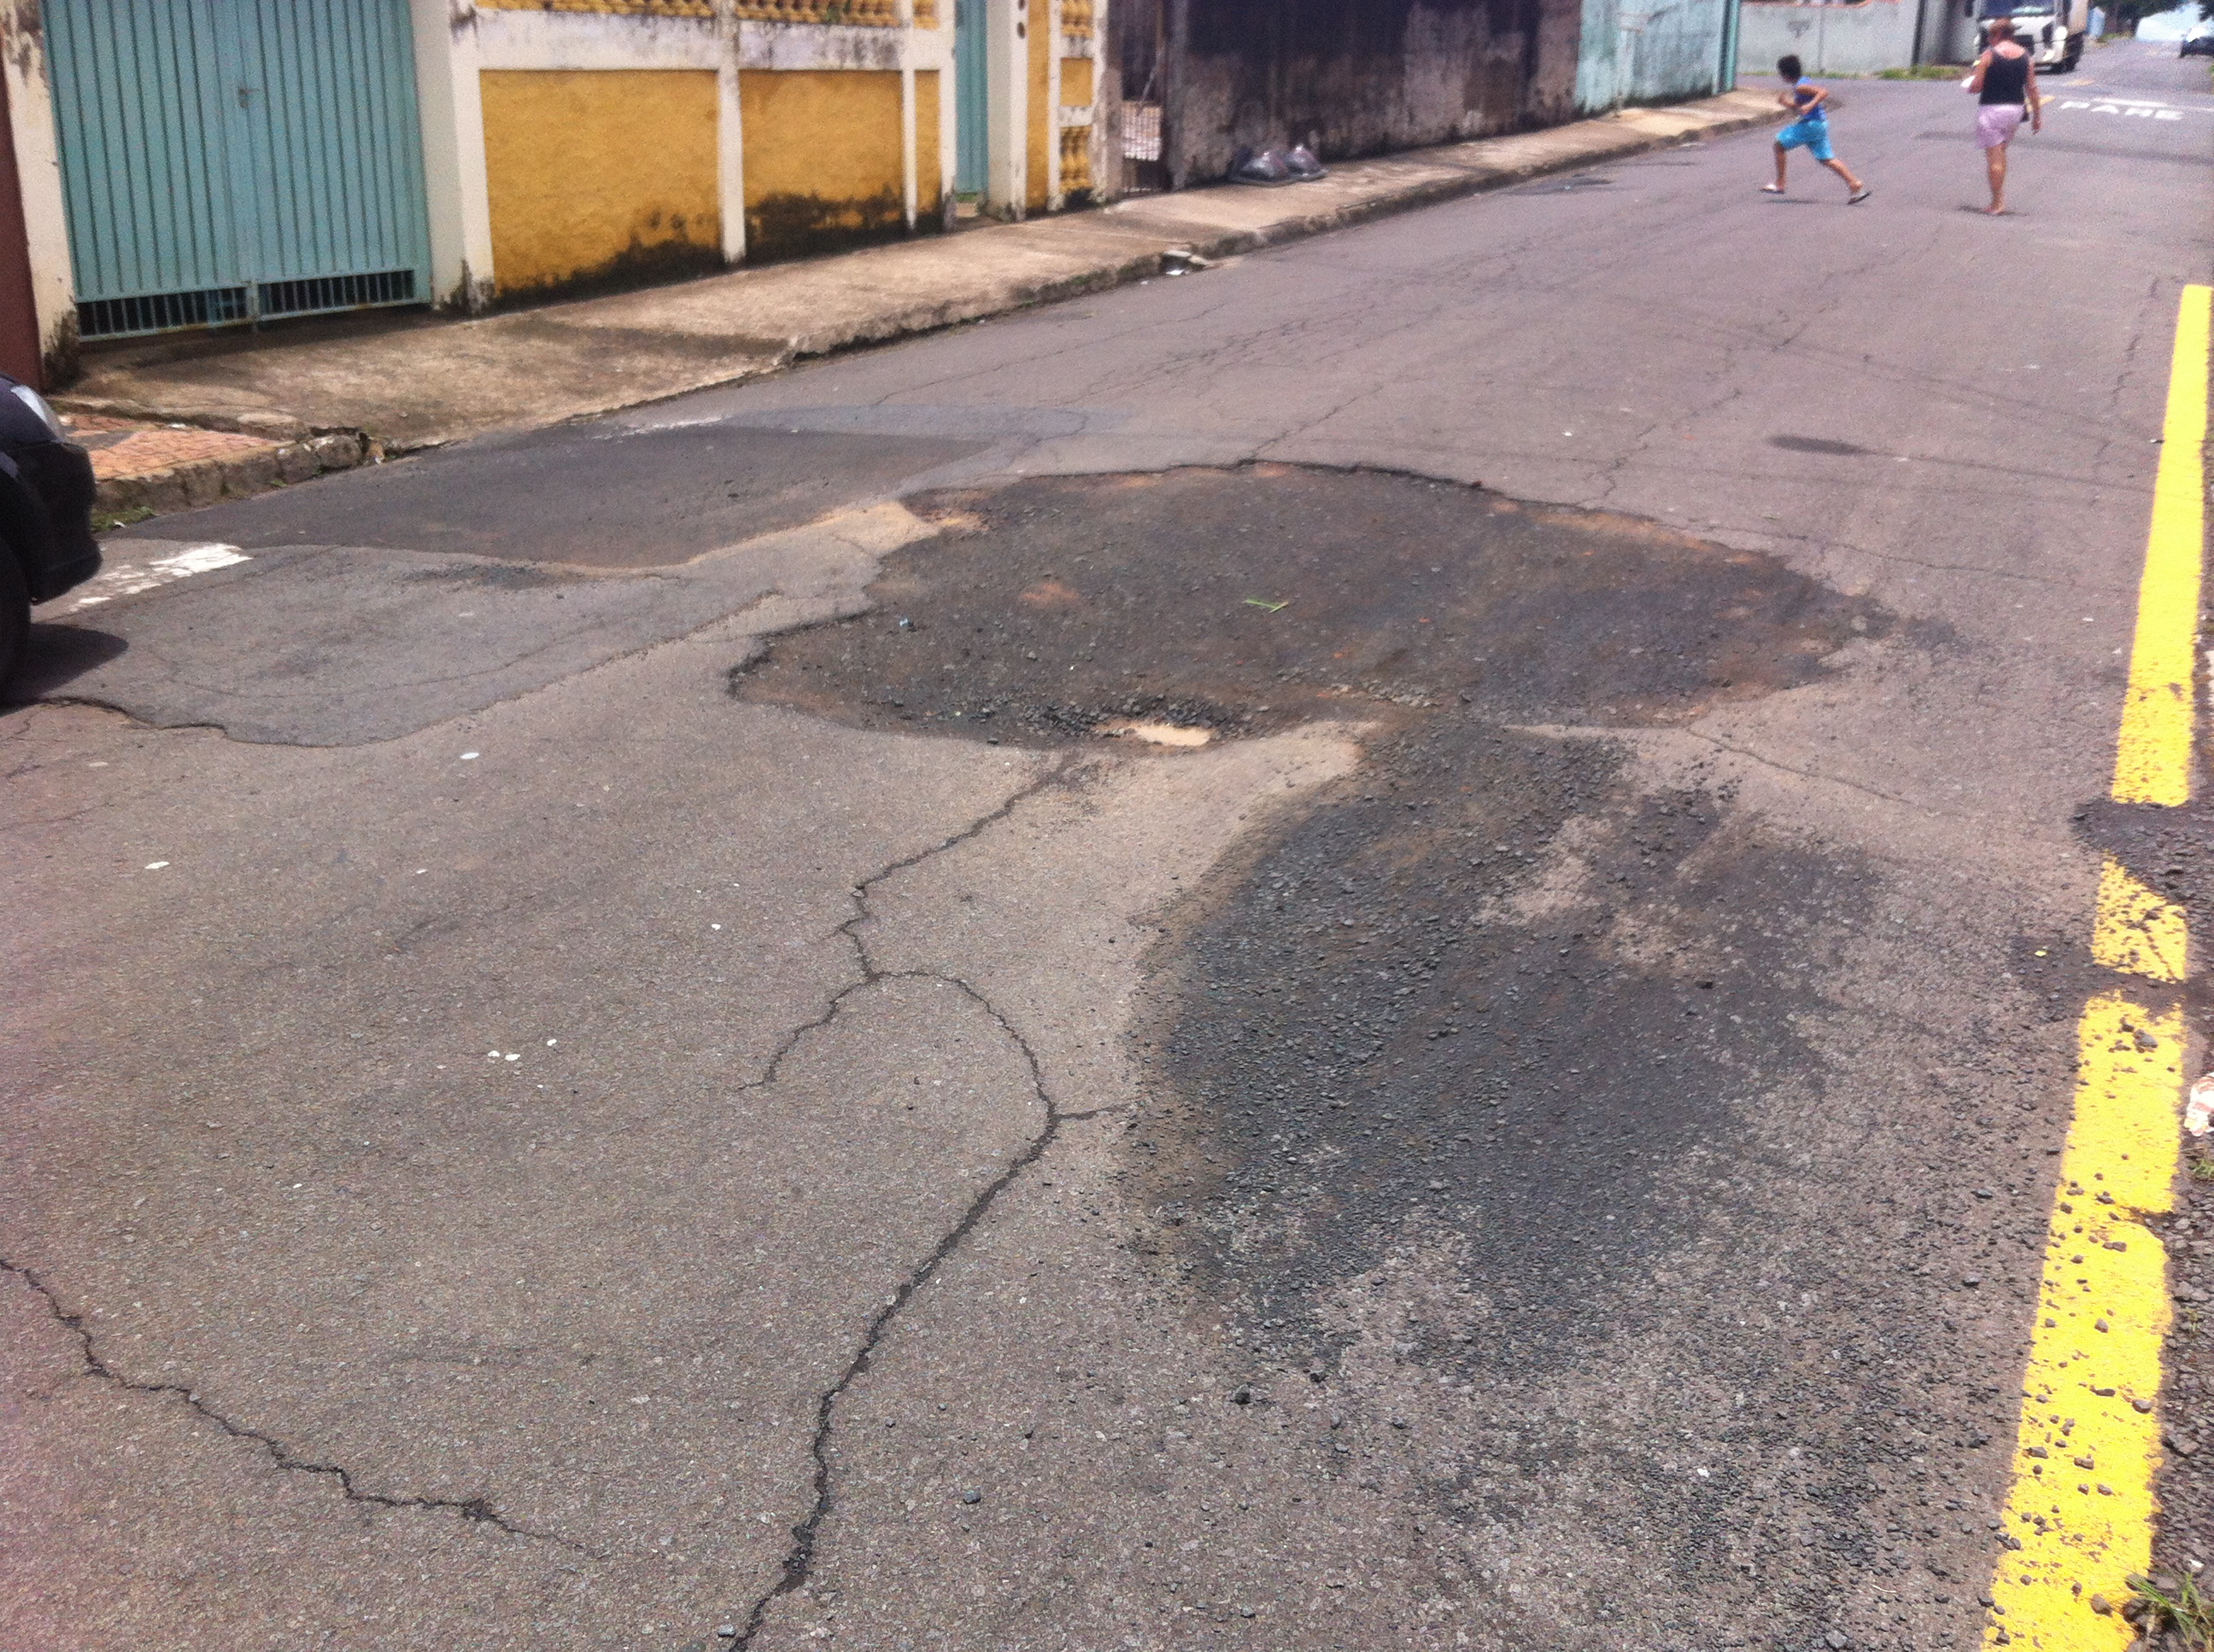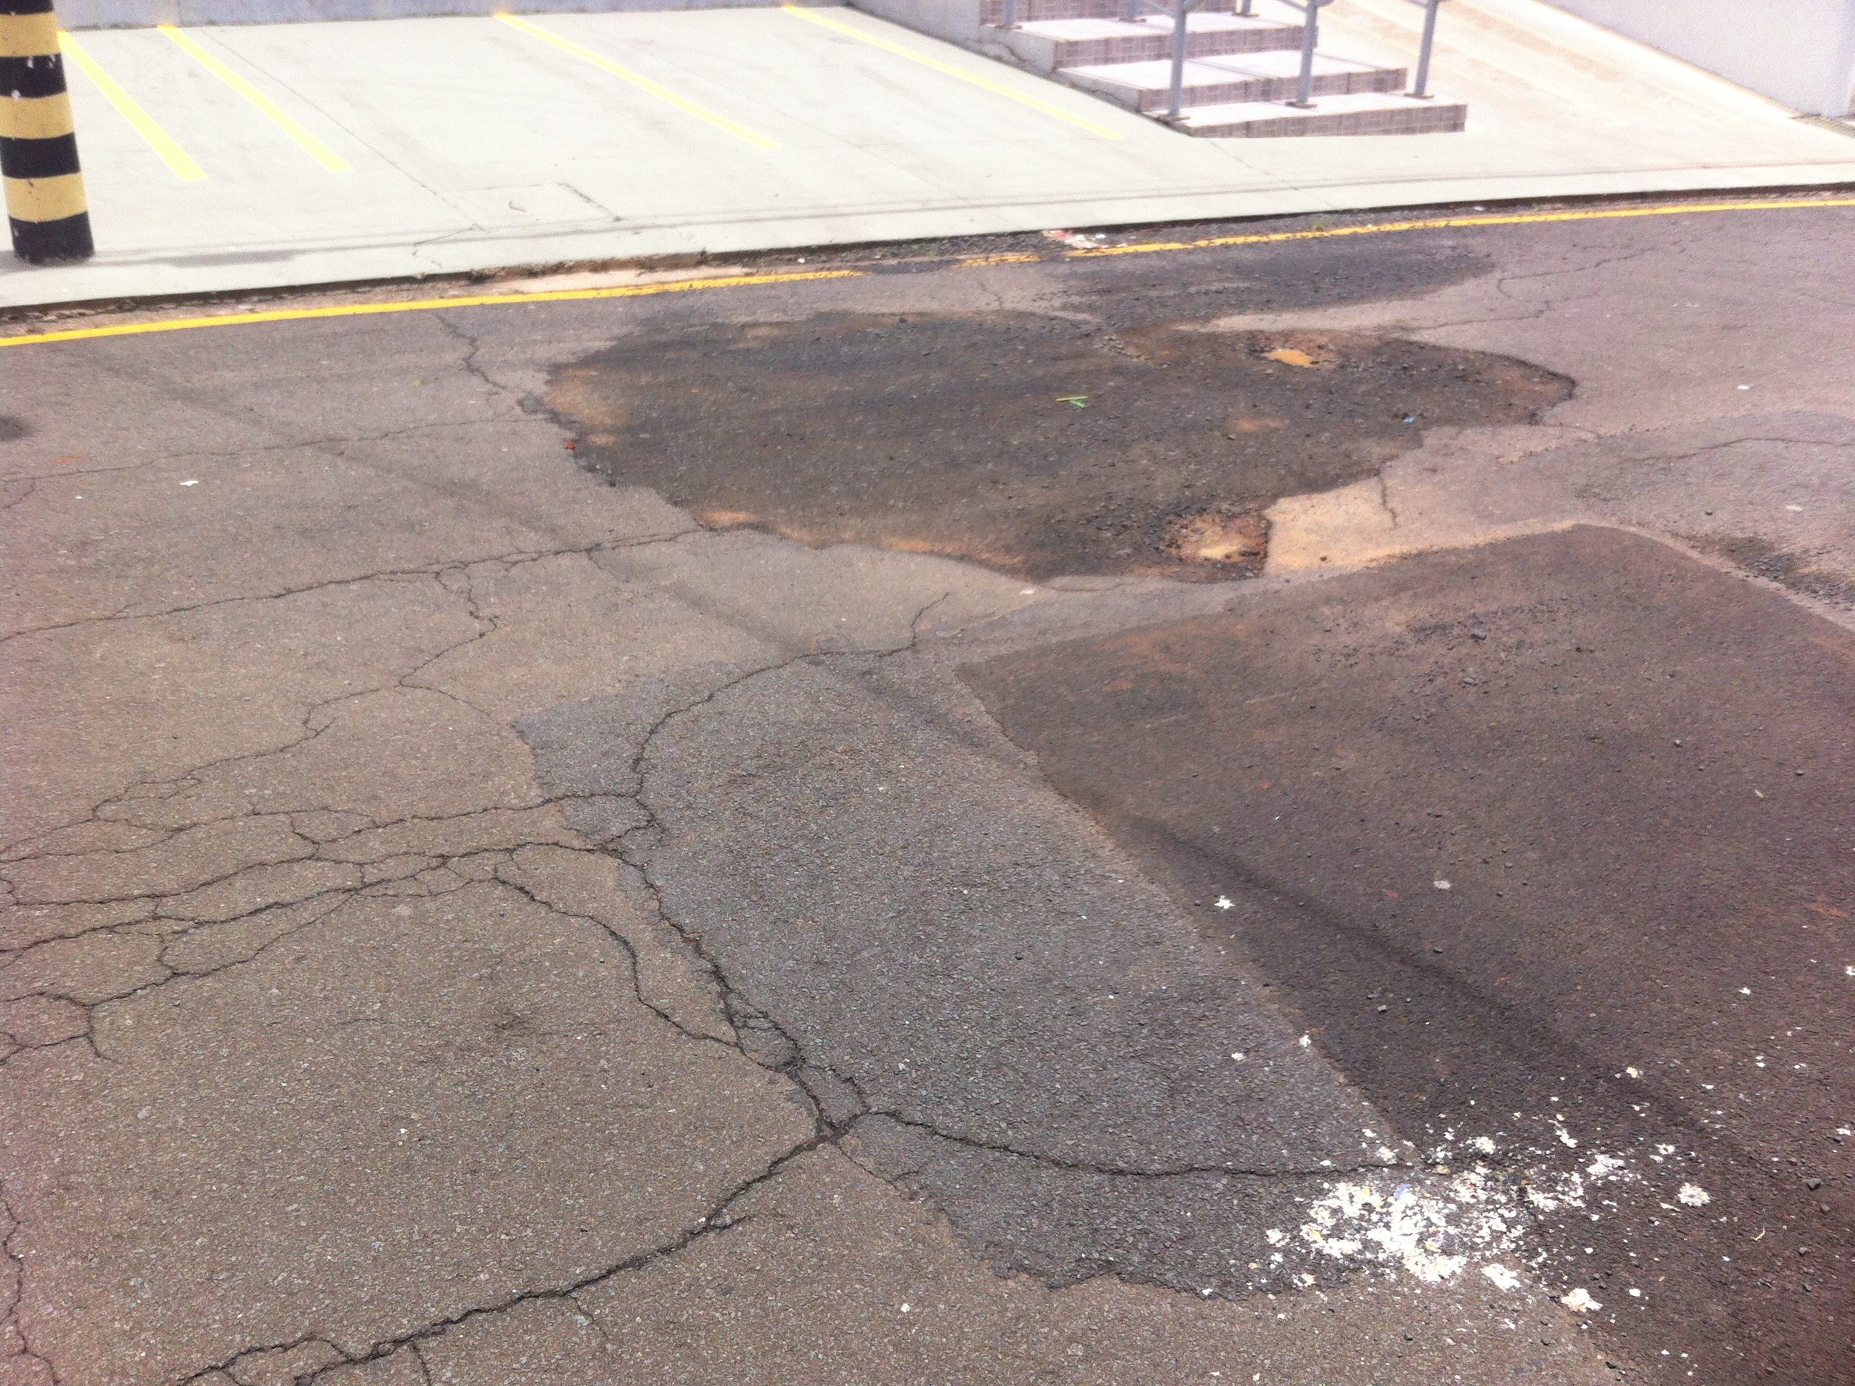

SALA DAS SESSÕES “VEREADOR SANTO RÓTOLLI”, aos 25 de Janeiro de 2017.

VEREADOR TIAGO CESAR COSTA


